30 июня 2015 года состоялось очередное заседание Думы Ханкайского муниципального района.

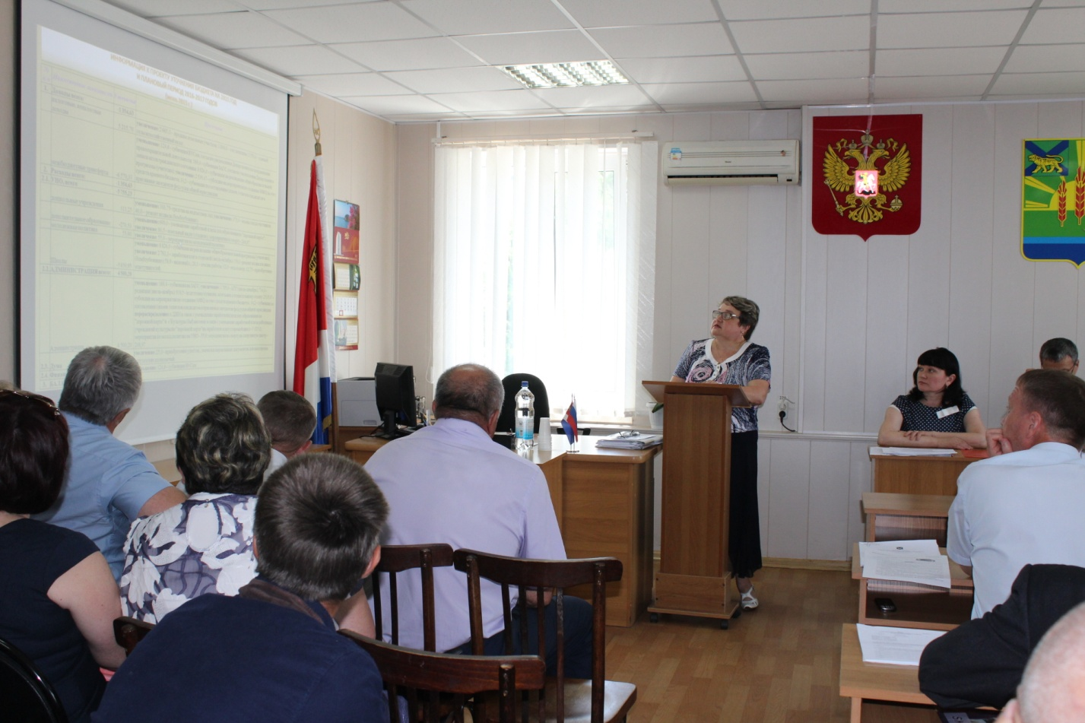

На заседании присутствовали 17 депутатов из 20 избранных и Глава Ханкайского муниципального района Владимир Владимирович Мищенко. Приглашены были должностные лица Администрации Ханкайского муниципального района, председатель и депутаты Камень-Рыболовского муниципального комитета, председатель Думы Михайловского муниципального района В.В. Остапец, председатель Думы Хорольского муниципального района В.Л. Мичуров.
На заседание Думы было вынесено 14 вопросов. Один вопрос был снят с повестки дня по предложению комиссии по местному самоуправлению, правопорядку и законности, также с повестки дня снято рассмотрение представления прокуратуры Ханкайского района в связи с отзывом.
Депутаты заслушали доклад С.П. Остапенко – первого заместителя главы Администрации Ханкайского муниципального района по экономике и финансам «Об итогах отопительного сезона 2014-2015 гг. и о ходе подготовки топливно-энергетического комплекса и жилищно-коммунального хозяйства района к прохождению осенне-зимнего периода 2015-2016 гг.». По данному вопросу от депутатов поступило много вопросов. На некоторые из них Сергей Петрович дал ответ на заседании Думы, но были такие вопросы, которые С.П. Остапенко взял на контроль и пообещал решить в ближайшее время. Далее перед депутатами выступила О.М. Голубцова – начальник финансового управления Администрации Ханкайского муниципального района. Она представила проект решения «О внесении изменений в решение Думы Ханкайского муниципального района от 19.12.2014 № 555 «О бюджете Ханкайского муниципального района на 2015 год и плановый период 2016 и 2017 годов». Депутаты одобрили предложенные изменения и единогласно проголосовали за принятие решения.
На заседании Думы проекты решений представили: председатель контрольно-счетной палаты Ханкайского муниципального района Т.К. Смирнова и начальник юридического отдела Администрации Ханкайского муниципального района А.В. Шевченко. Депутаты единогласно проголосовали за принятие решений.
Перед депутатами выступил представитель Уполномоченного по правам человека в Ханкайском муниципальном районе А.Н. Розенко. Он представил информацию о работе. Информация была принята к сведению.
Депутаты единогласно проголосовали за награждение Почетной грамотой Думы сотрудников Ханкайского районного суда в честь 85 – летия образования, также были рассмотрены ходатайства о награждении ко Дню района и ходатайства о награждении сотрудников МБ ДОУ «Центр развития ребенка-детский сад № 9». Все кандидатуры были одобрены и депутаты приняли решение о награждение.
Председатель постоянной комиссии Думы по бюджету, налогам и финансам Елена Никифоровна Литовченко отчиталась перед депутатами о работе комиссии за 2010-2015 гг. Информация была принята к сведению и принято решение опубликовать отчет в СМИ.
На заседании Думы был принят план работы Думы на 3 квартал 2015 года.

